Регистрация на сайте www.microsoft.com/licensing/servicecenter/
- Перейти по вышеуказанной ссылке
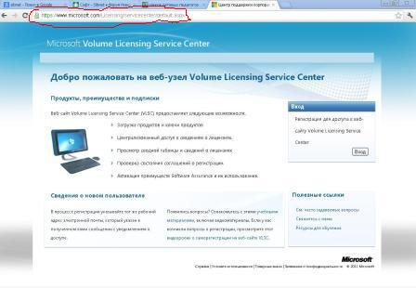
2.На странице нажать кнопку «Вход» , затем кнопку «Регистрация»
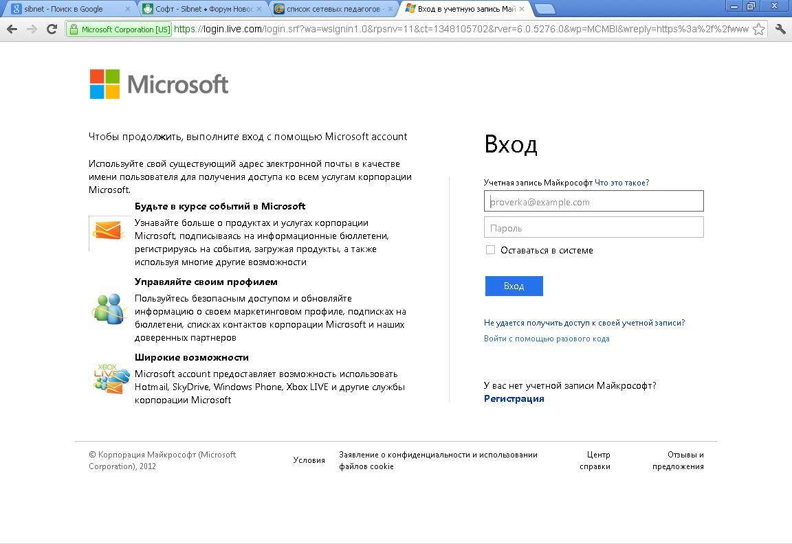

- Произвести регистрацию, заполнив ВСЕ поля формы!!!!!

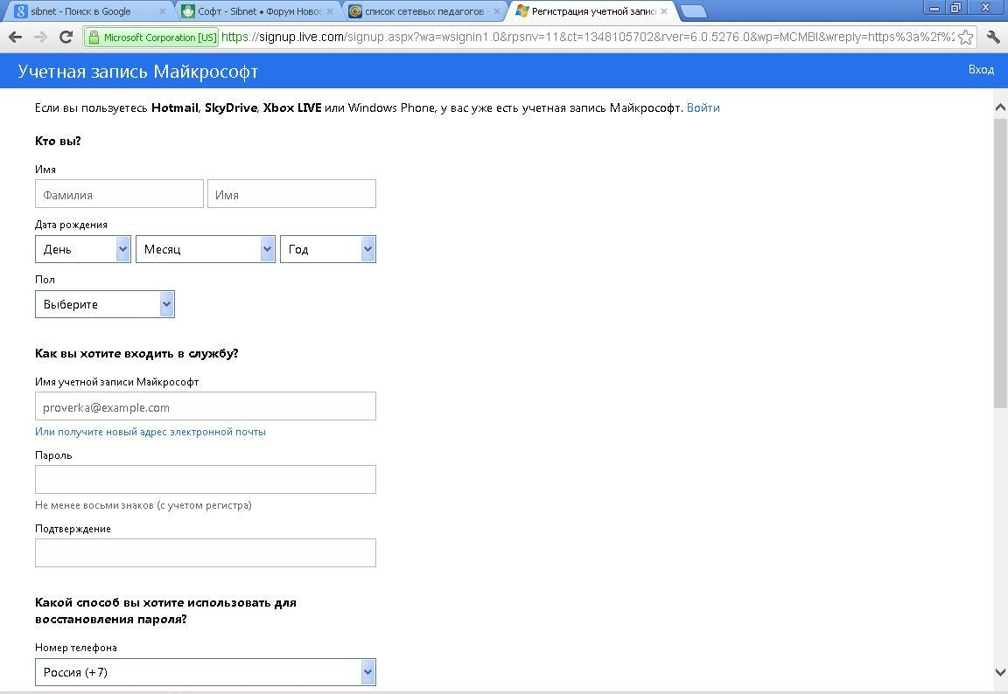
- После подтверждения регистрации, авторизоваться на сайте под своим логином и паролем.
- При первом входе на сайт в полях «Авторизационный номер лицензиата» и «Номер лицензии» ввести аналогичные данные из конвертов 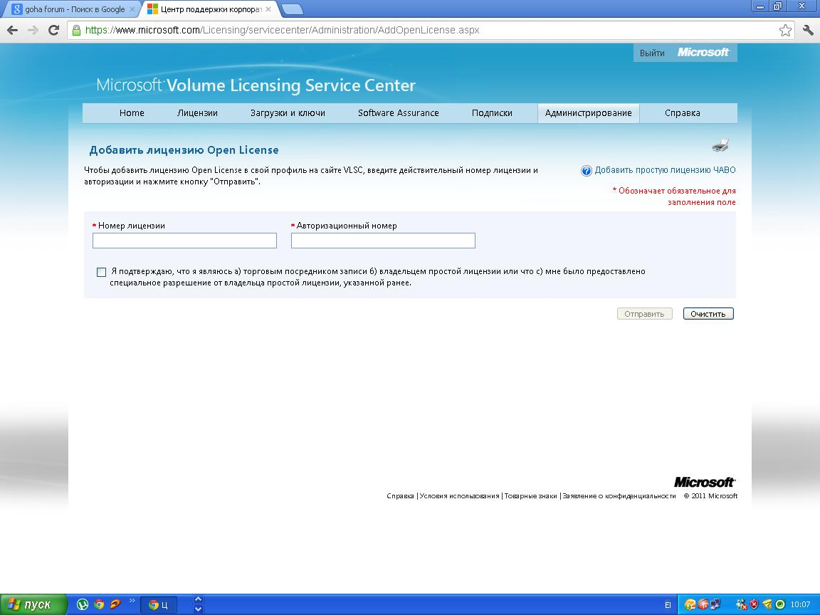
- Затем добавить номера из второго конверта, запрос обрабатывается в течение суток.
- Затем в разделе «Администрирование» оставить запрос на получение прав доступа к разделу «Загрузки и ключи»
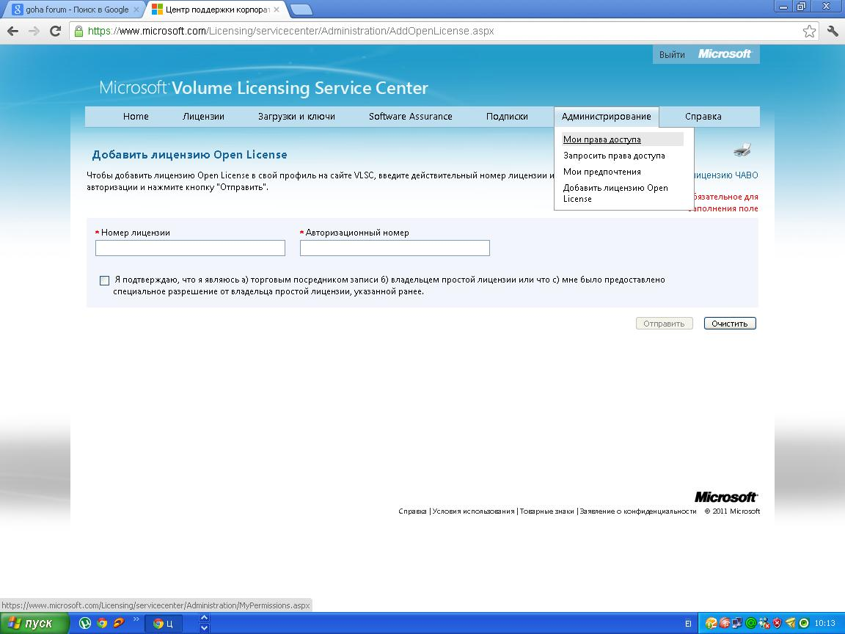

- После получения доступа в разделе « Загрузки и ключи» выбрать необходимый продукт ( Windows 7 Professional, Office Professional Plus 2010 ) и загрузить необходимы дистрибутив.
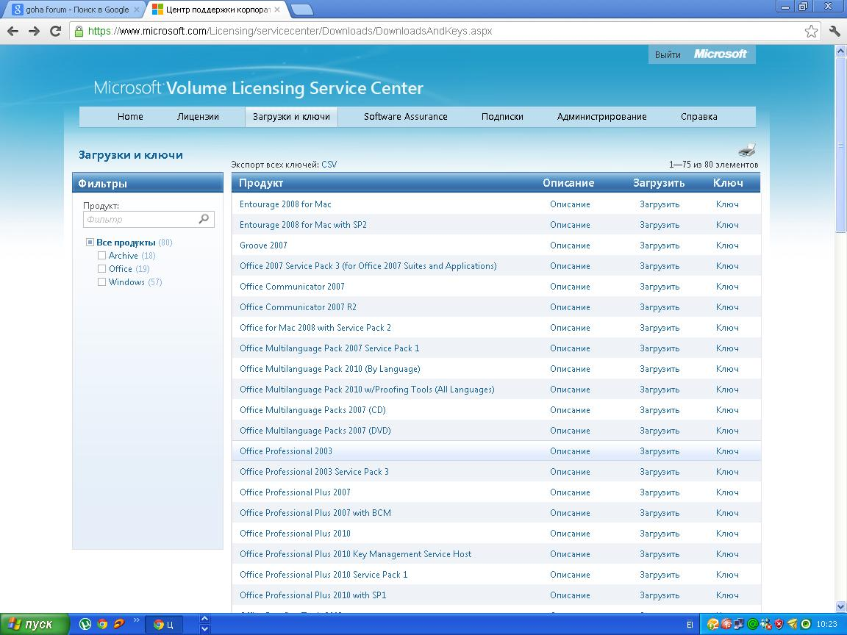
- Здесь же в столбце « Ключи» находятся ключи для вашего учреждения.

